 | АГЕНТСТВО РАЗВИТИЯ  МАЛОГО И СРЕДНЕГО ПРЕДПРИНИМАТЕЛЬСТВА  КРАСНОЯРСКОГО КРАЯ | 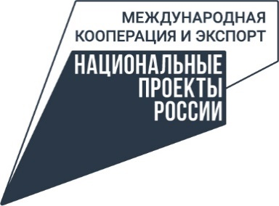

17.01.2024

Бизнесмены Китая ждут партнёров из Красноярского края: экспортёров приглашают присоединиться к бизнес-миссии

Предпринимателей края, работающих в области сельского хозяйства и пищевой промышленности, приглашают принять участие в бизнес-миссии в Китай. Деловая поездка пройдёт с 19 по 21 марта 2024 года в Пекине. Мероприятие организует региональный Центр поддержки экспорта (структурное подразделение центра «Мой бизнес» Красноярского края) в рамках нацпроектов «Малое и среднее предпринимательство» и «Международная кооперация и экспорт», которые инициировал Президент.
В рамках бизнес-миссии для участников будут организованы целевые переговоры с заинтересованными китайскими байерами, в ходе которых компании смогут установить деловые контакты и договориться о сотрудничестве.
«Для участия в бизнес-миссии приглашаются представители малого и среднего бизнеса края, которые ведут или только планируют начать деятельность по поставке продукции на экспорт. Центр поддержки экспорта разработает график встреч с предпринимателями Китая, исходя из запросов участников поездки. Кроме того, будут предоставлены площадки для бизнес-встреч, организован перевод. Сотрудники Центра поддержки экспорта помогут подготовить коммерческие предложения, а также проконсультируют по условиям экспорта товара на рынок Китая. Расходы на проезд, питание и проживание участники бизнес-миссии берут на себя», – рассказывает Евгения Пак, начальник Центра поддержки экспорта Красноярского края.
Поездка позволит красноярским предпринимателям продемонстрировать собственную конкурентоспособную продукцию, а также установить новые деловые контакты, найти потенциальных инвесторов и партнёров.
Зарегистрироваться можно по ссылке: https://forms.yandex.ru/u/65a0f469eb6146263564c87b/.
Подробности можно узнать в Центре поддержки экспорта (подразделение центра «Мой бизнес») по телефону 8-800-234-0-124.

Дополнительная информация для СМИ: + 7 (391) 222-55-03, пресс-служба агентства развития малого и среднего предпринимательства Красноярского края.

